ΠΡΟΣΚΛΗΣΗ
Το Επιμελητήριο Αιτωλοακαρνανίας σας προσκαλεί
να παρακολουθήσετε τη συνεδρία που υλοποιείται
στο πλαίσιο του 3ου Αγροδιατροφικού Συνεδρίου & Έκθεσης AGROWN 2025,
με θέμα:
«ECOBASE: Οικολογικές λύσεις βασισμένες στη φύση για τον μετριασμό της υποβάθμισης του εδάφους, στηρίζοντας μια πιο πράσινη και ανθεκτική στην κλιματική αλλαγή Μακροπεριφέρεια Αδριατικής – Ιονίου»

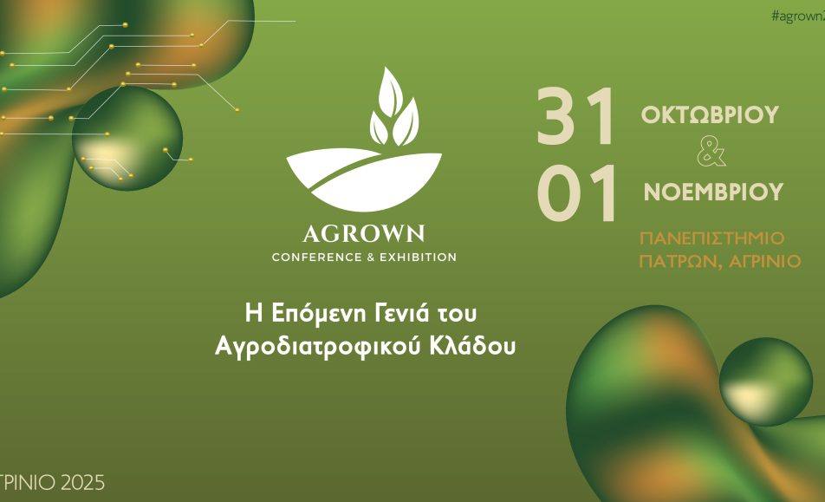
🗓 Παρασκευή 31 Οκτωβρίου 2025
🕛 2η Συνεδρία: 11:50 – 12:20
🏛 Πανεπιστήμιο Πατρών – Αμφιθέατρο, Αγρίνιο

